

国泰新点软件股份有限公司
地址：张家港市杨舍镇江帆路8号(http://www.epoint.com.cn)
电话：0512-58188000传真：0512-58188537

承德市不见面开标大厅-投标人
操作手册

目录

一、 系统前期准备 2
1.1、 驱动安装说明 2
1.2、 证书工具 5
1.3、 检测工具 5
1.4、 浏览器配置 9
二、 虚拟开标大厅主流程 13
2.1、 登录 13
2.2、 项目列表页面 13
2.3、 进入开标大厅 14
2.4、 等待开标 15
2.5、 查看投标人 16
2.6、 标书解密 16
2.7、 批量导入 18
2.8、 唱标 18
2.9、 开标结束 19
三、 虚拟开标大厅辅助功能 20
3.1、 语音异议 20
3.2、 文字异议 21
3.3、 询标 23

- 系统前期准备
  - 驱动安装说明
    - 安装驱动程序
- 登陆首页，下载驱动。
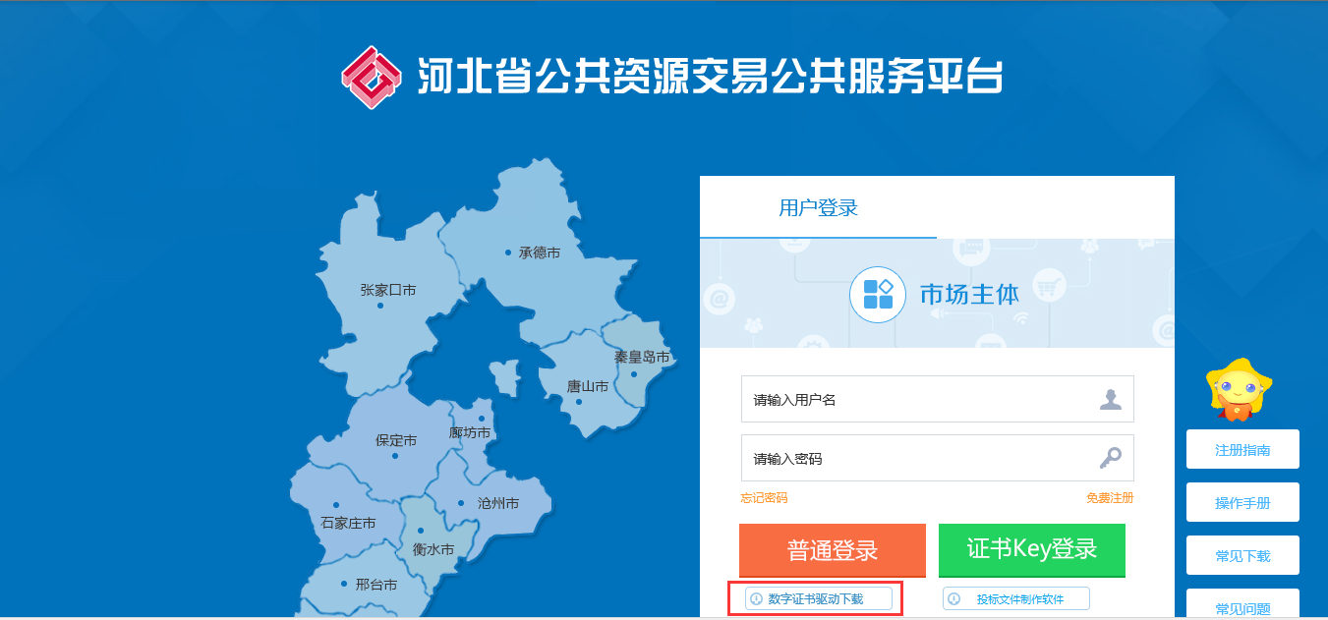
- 关闭360等杀毒软件，关闭IE浏览器，右键点击安装程序，选择以“管理员运行”进入安装页面。
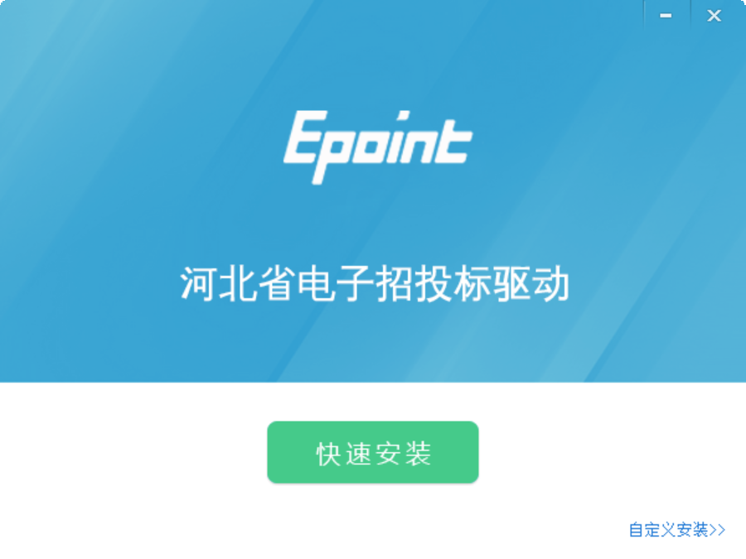
2、点击“快速安装”，进入安装页面。如果提示“.....IE程序正在运行......”点击确定即可。也可以选择自定义安装，选择一个路径后，点击“立即安装”。
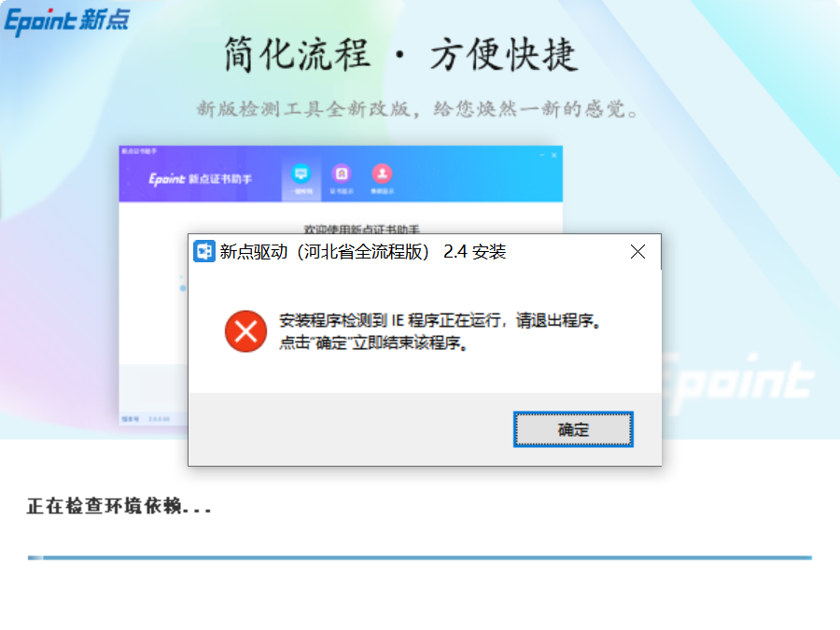
3、运行完毕后，驱动安装成功，点“已完成”即可。
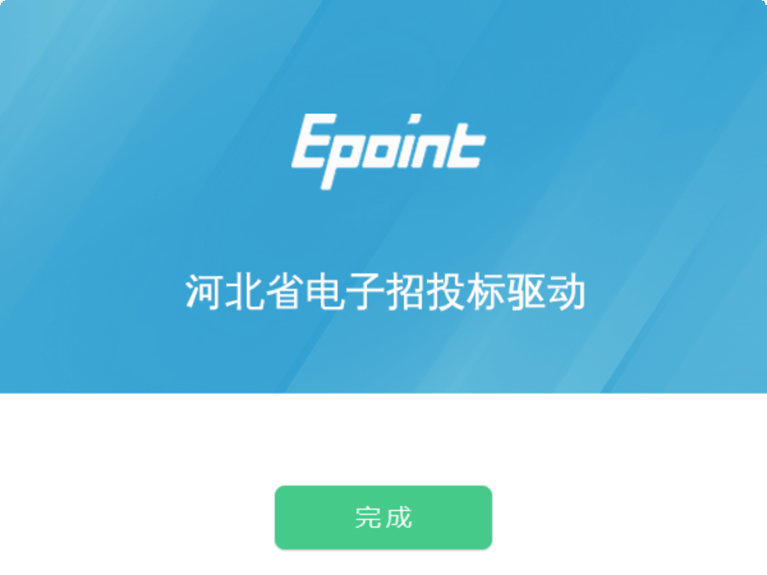
  - 证书工具
    - 修改口令
用户可以点击桌面上“河北CA数字证书助手”证书管理工具，进入证书管理界面。
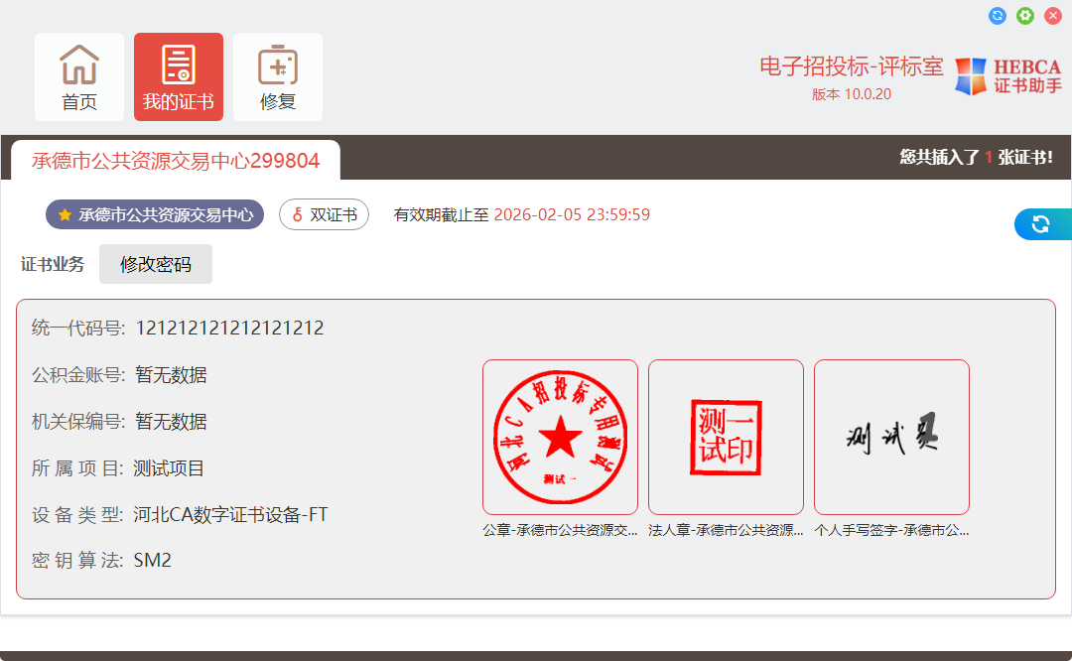
口令相当于证书Key的密码，需要妥善保管，新发出的证书Key的密码是123456，为了您的证书的安全，请立即修改密码。
点击“我的证书”，右侧输入正确的旧口令和新口令，点击“确定修改”就可以修改密码了。请不要忘记您的密码，如果忘记，请到该项目CA发证中心进行密码的初始化。

  - 检测工具
    - 启动检测工具
插入CA锁后，用户可以点击桌面上的新点检测工具图标来启动检测工具，
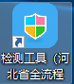
    - 系统检测
点击“一键检测”。
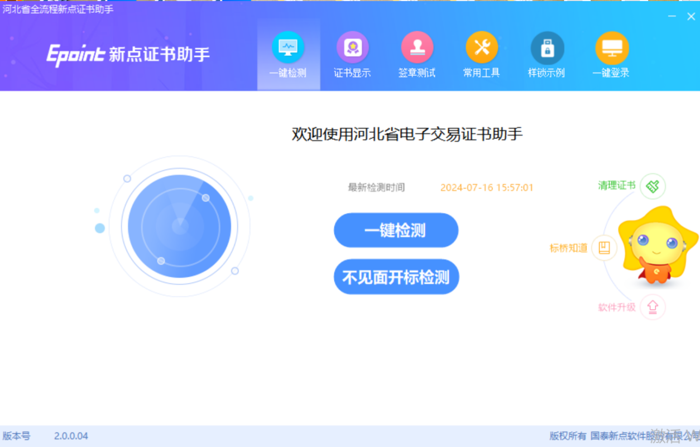
检测通过会所示，可以点击“一键登录系统”，访问河北省公共资源交易公共服务平台；如检测不通过，请点击“重新检测”，按照系统提示安装最新驱动。
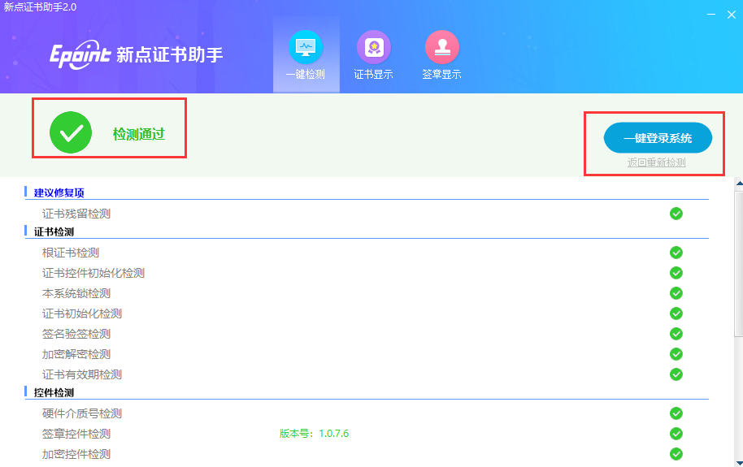
    - 证书显示
点击“证书显示”，可查看证书的详细信息。
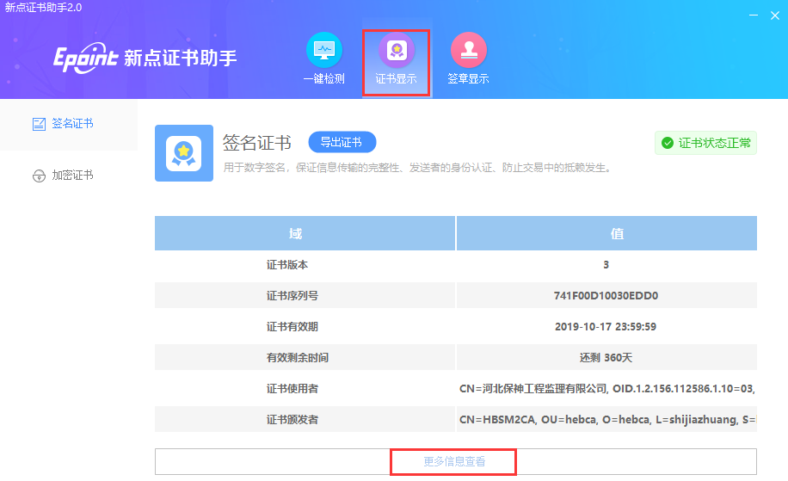
    - 签章显示
点击“签章显示”，可验证签章及测试签章功能是否完好。
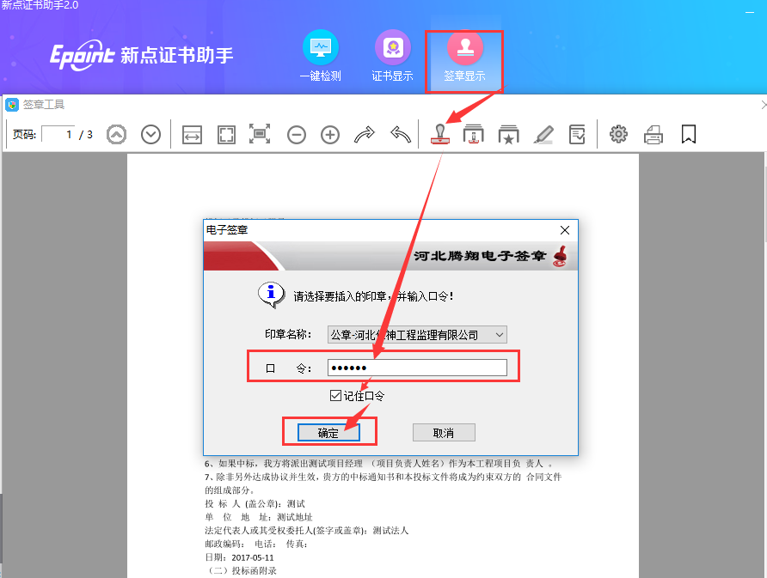
可核对红色签章信息与您的单位名称是否一致，如不一致请联系河北CA公司。把签章放在需要签章的位置，以便验证签章功能完好。如出现其他提示请联系河北CA公司。
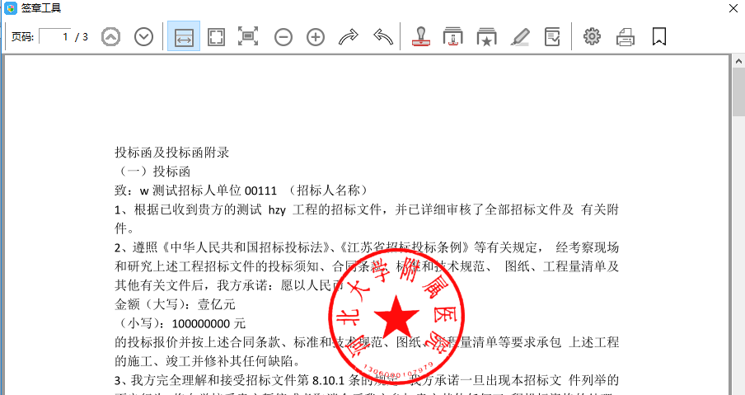
  - 浏览器配置
    - Internet选项
为了让系统插件能够正常工作，请按照以下步骤进行浏览器的配置。
1、打开浏览器，在“工具”菜单→“Internet选项”，
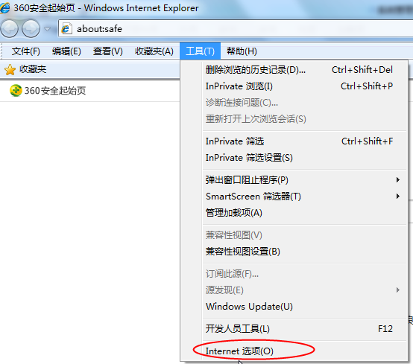
2、弹出对话框之后，请选择“安全”选项卡，再点击绿色的“受信任的站点”，再点击“站点”按钮，出现如下对话框。取消https的勾选后，点击添加，再点击关闭。
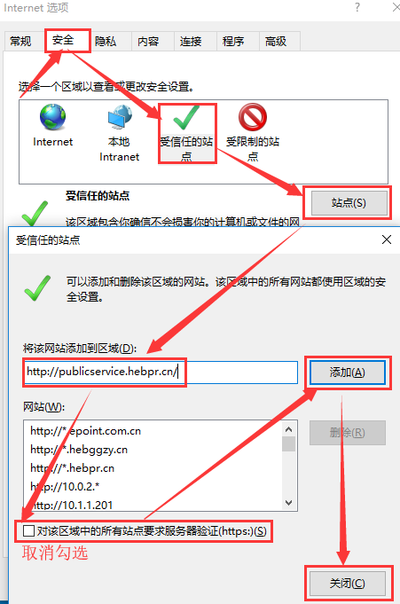
输入系统服务器的IP地址或域名地址http://publicservice.hebpr.cn/，然后点击“添加”按钮完成添加，再按“关闭”按钮退出。
5、设置自定义安全级别，开放Activex的访问权限，
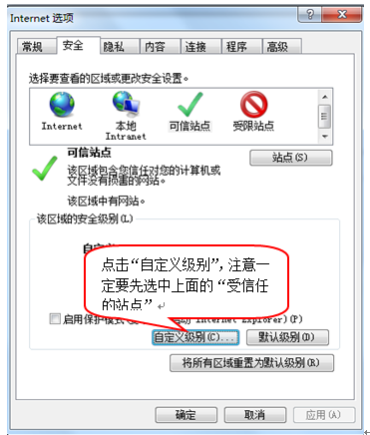
会出现一个窗口，把其中的Activex控件和插件的设置全部改为启用，
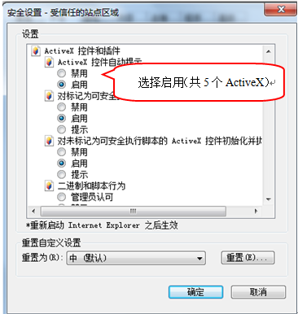
文件下载设置，开放文件下载的权限：设置为启用，
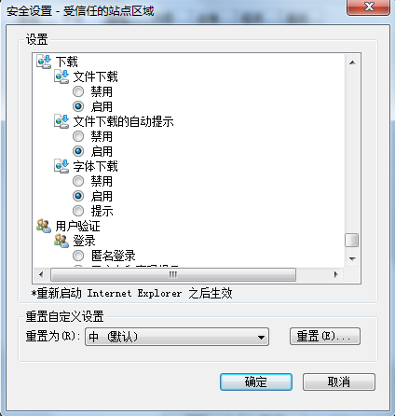

    - 关闭拦截工具
上述操作完成后，如果系统中某些功能仍不能使用，请将拦截工具关闭再试用。比如在windows工具栏中关闭弹出窗口阻止程序的操作，
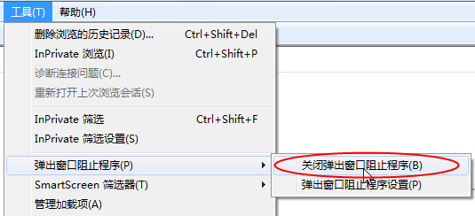

- 虚拟开标大厅主流程
本系统主要提供给各类投标人使用，实现投标人登录、查看今日项目、查看开标过程、解密等功能。
  - 登录
功能说明：投标人登录系统
前置条件：投标人在业务系统注册过，且审核通过。
操作步骤：
- 打开登录页面，如下图：
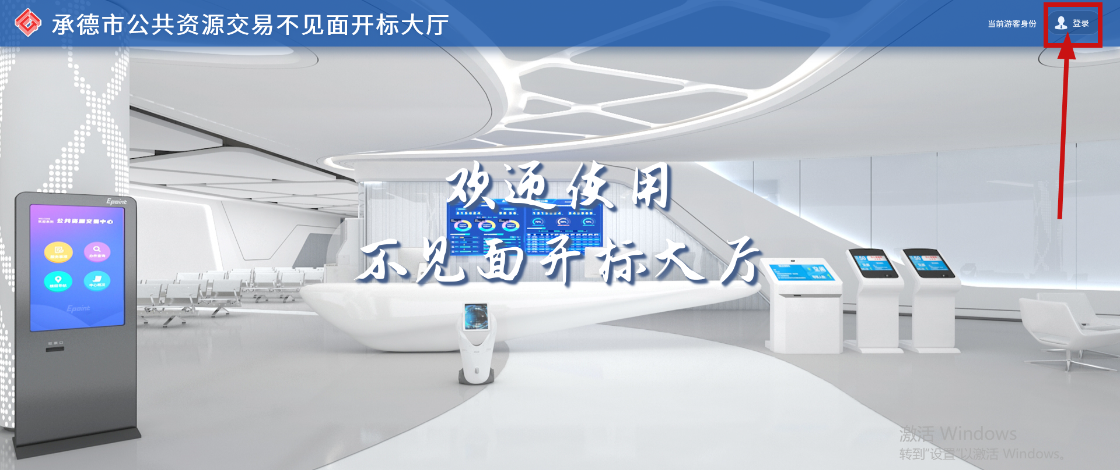
2、点击“登录”，先选择地区，选择完后进入登陆界面，在左侧选择“投标人”身份，插入CA锁，输入密码后，点击“登录”：

  - 项目列表页面
功能说明：投标人登录之后可以看到今日开标项目以及历史开标项目，可以根据建设工程、政府采购、资审系统来查看项目。
前置条件：
- 当前投标人有未开标结束的标段；
操作步骤：
右上角有头像按钮，点击后可查看本人身份以及退出登陆，中间项目列表区域右上角可根据标段名称、标段编号查看，并且可以选择是否仅看我的项目，如下图：
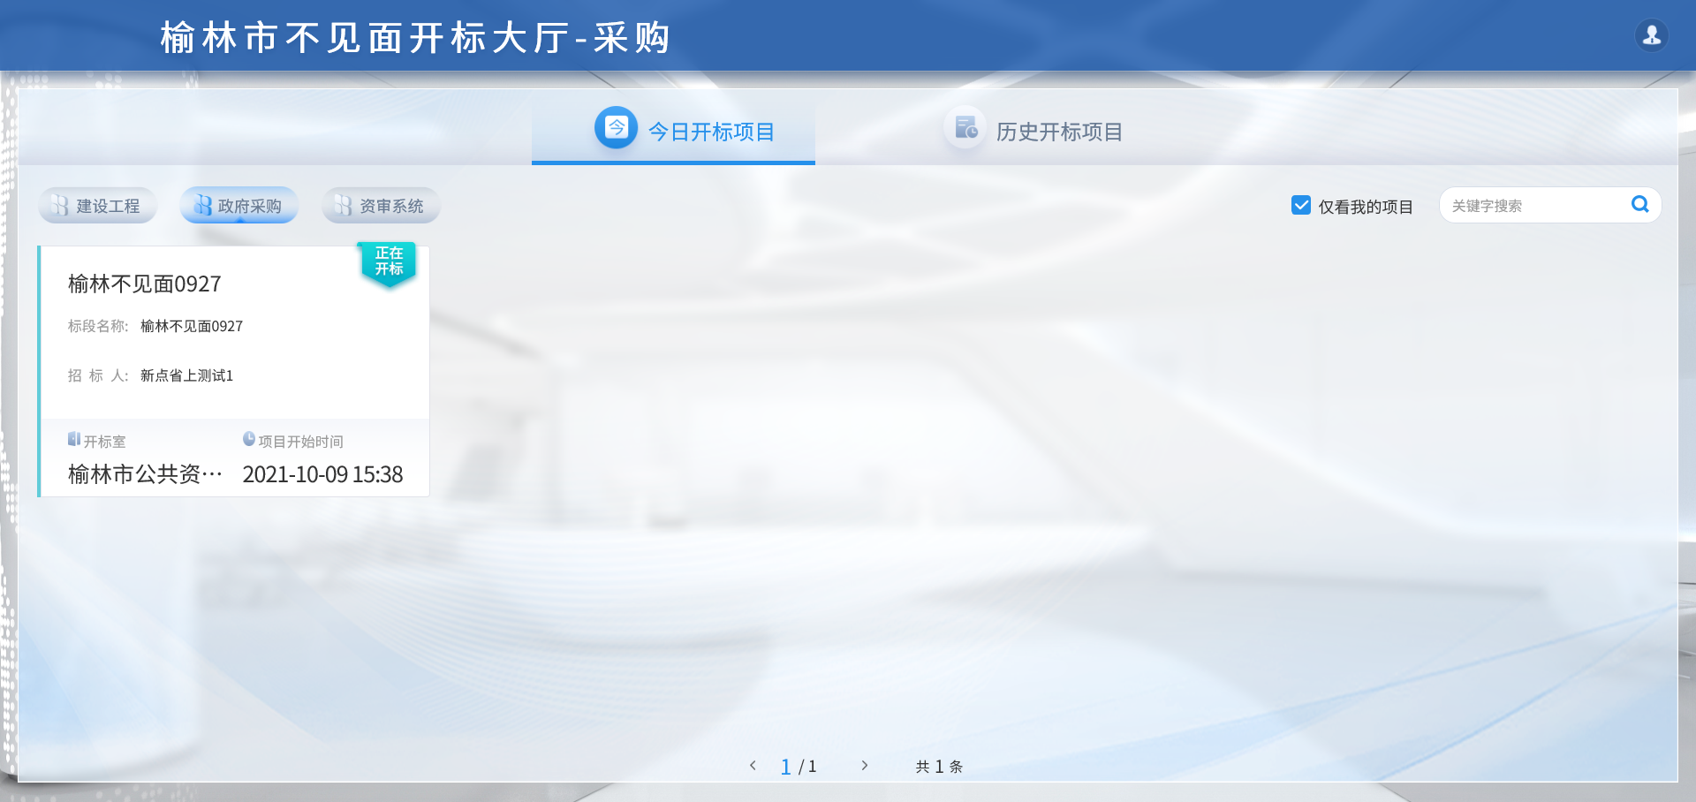
  - 进入开标大厅
功能说明：页面基本内容介绍。
前置条件：无。
操作步骤：
- 进入页面首先阅读开标流程，点击“我已阅读”进入开标大厅，点击“取消”返回项目列表页面，如果管理员开启了自动签到，点击“我已阅读的”的同时系统会自动完成签到操作。
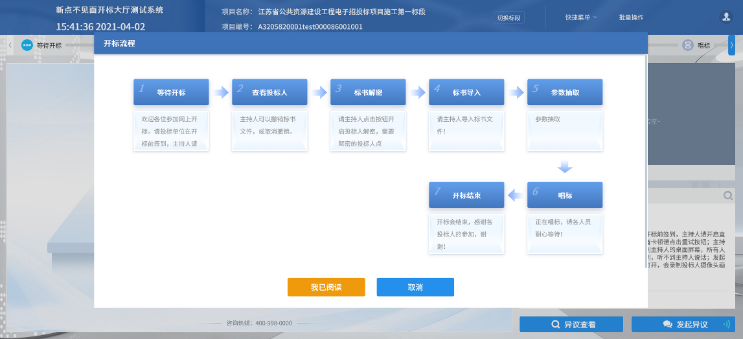
- 页面上方展示基础信息、右上方有“切换标段”按钮，点击后可返回项目列表页面；
- 页面中间部分是开标环节展示，不同开标过程展示不同的内容；
- 右侧上部分为直播，直播开标场景，主持人开启对应画面即可观看；
- 右侧下部分为公告及聊天区域，公告栏主要展示阶段信息、主持人暂停、解密等信息；点击右上角放大镜可查看更多；

  - 等待开标
功能说明：投标人等待开标时可以签到，等候开标。
前置条件：
- 管理员未开启投标人必须签到，投标人只能在等待开标环节的开标时间未到前签到；
- 管理员开启投标人必须签到（开标前签到），投标人在等待开标环节的开标时间未到前强制弹出签到框；
- 管理员开启投标人必须签到（解密前签到），投标人在标书解密环节解密时间截止前强制弹出签到框；
操作步骤：
- 管理员未开启投标人必须签到：点击下方“签到”按钮进行签到。签到成功之后，按钮灰化，无需再次签到；
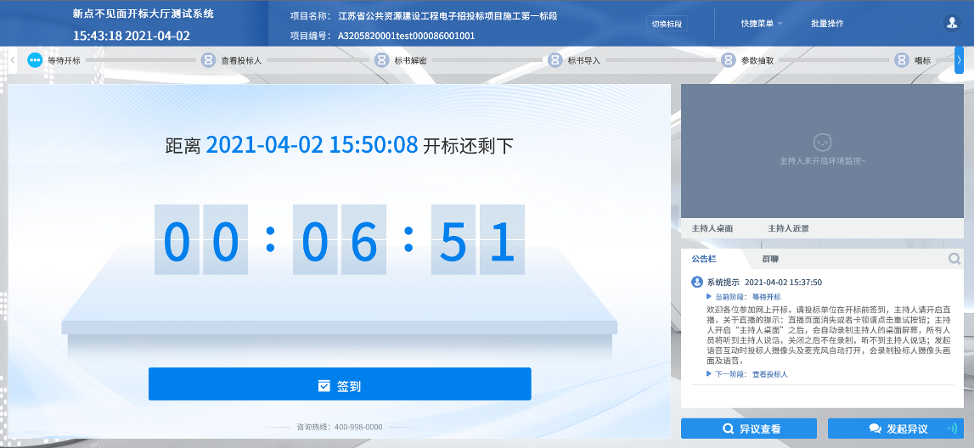
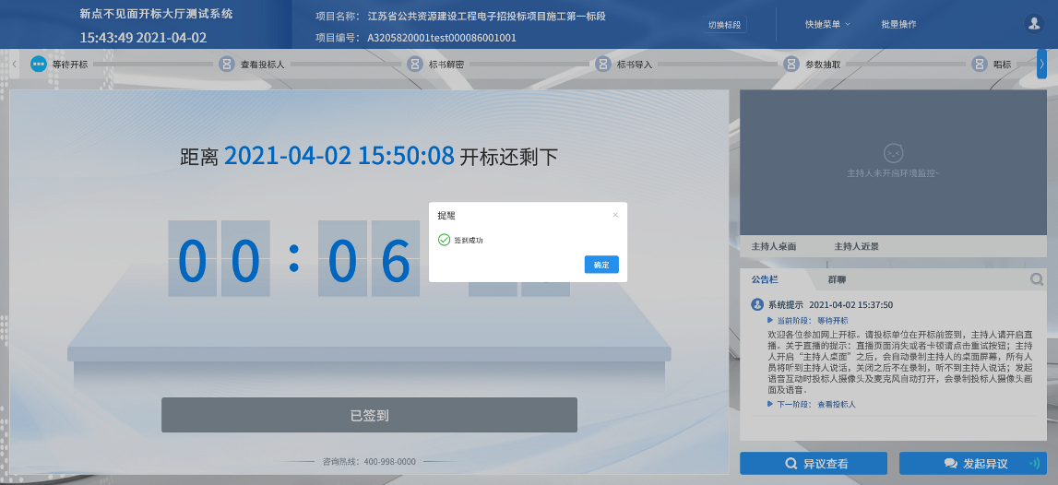

  - 查看投标人
功能说明：查看投标人名单。
前置条件：主持人已公布投标人。
注：最终撤销的单位无需参加后续流程；
操作步骤：
可查看主持人退回的投标文件的退回原因；
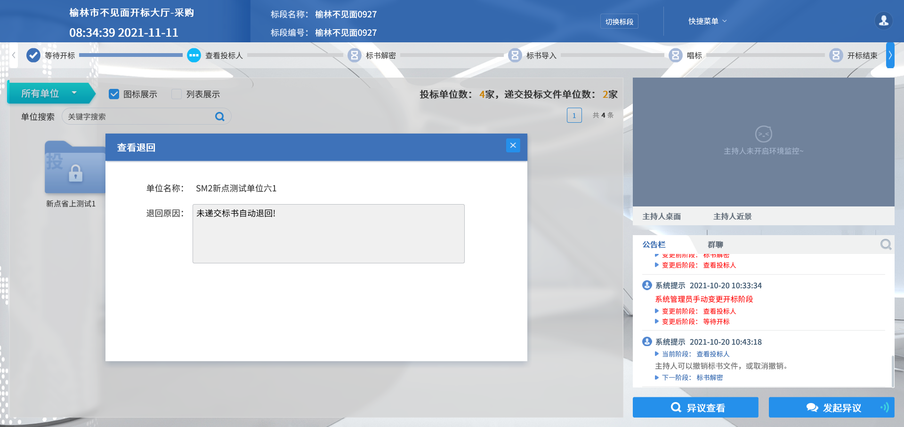
  - 标书解密
功能说明：投标人进行解密。
前置条件：
操作步骤：
- 等待主持人点击开始投标解密后，在解密时间内点击“投标人解密”按钮弹出解密界面；插入CA锁，输入密码，进行解密；解密时间已到不可解密；如果在解密时间内解密失败，可再次解密；
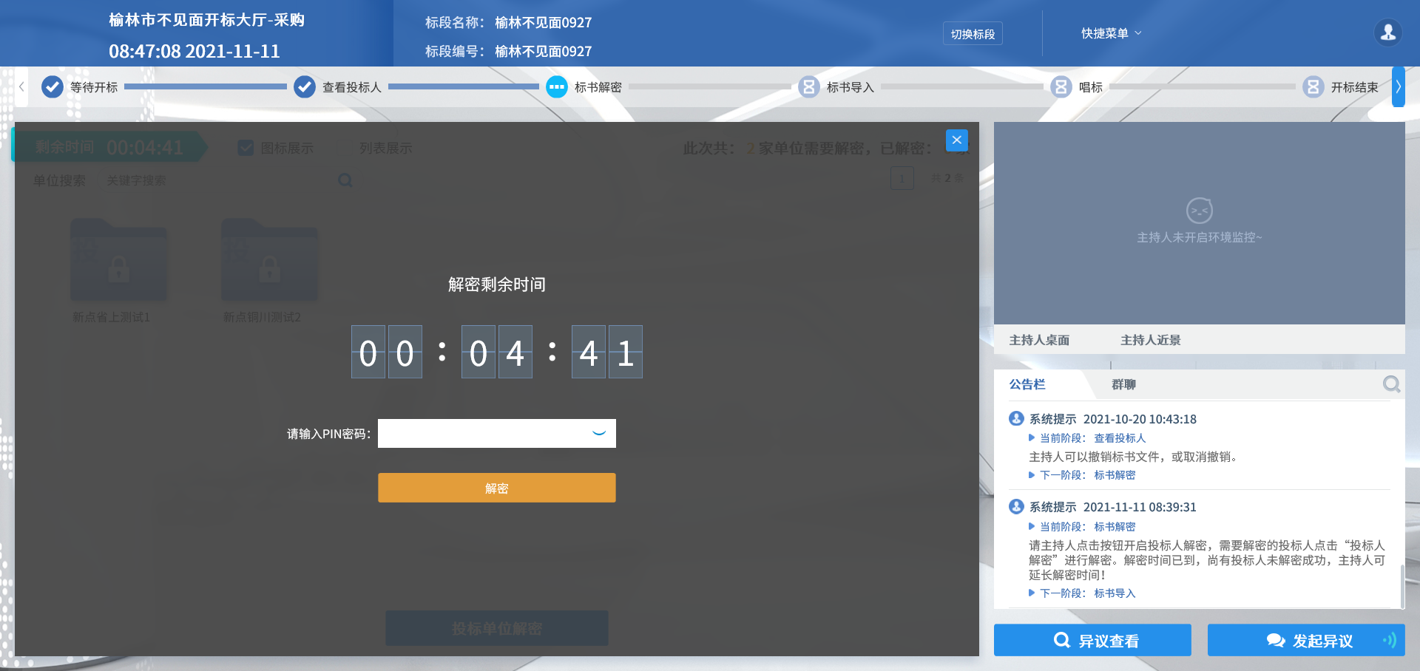
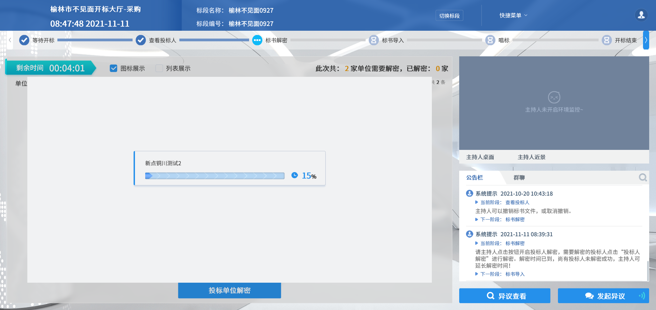
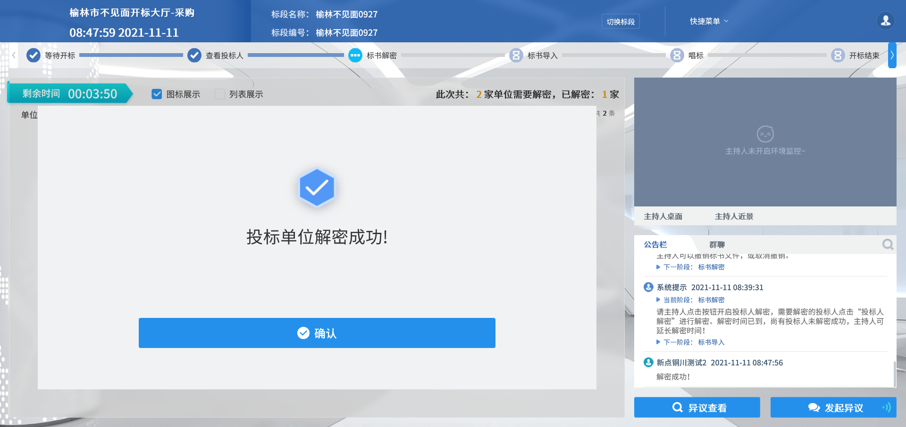
2、解密时间已到，则无法解密，提示当前不能解密。
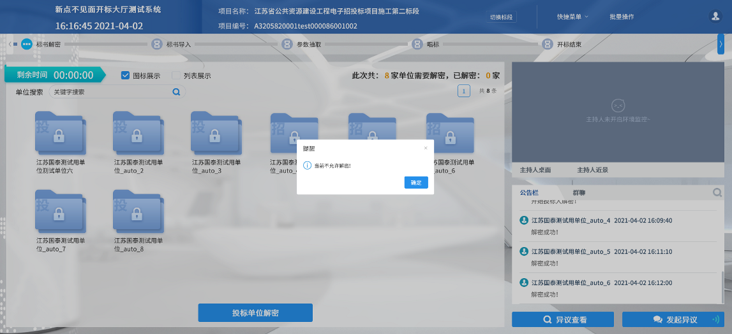
  - 批量导入
功能说明：批量导入文件。
前置条件：投标人解密成功。
操作步骤：观看即可；
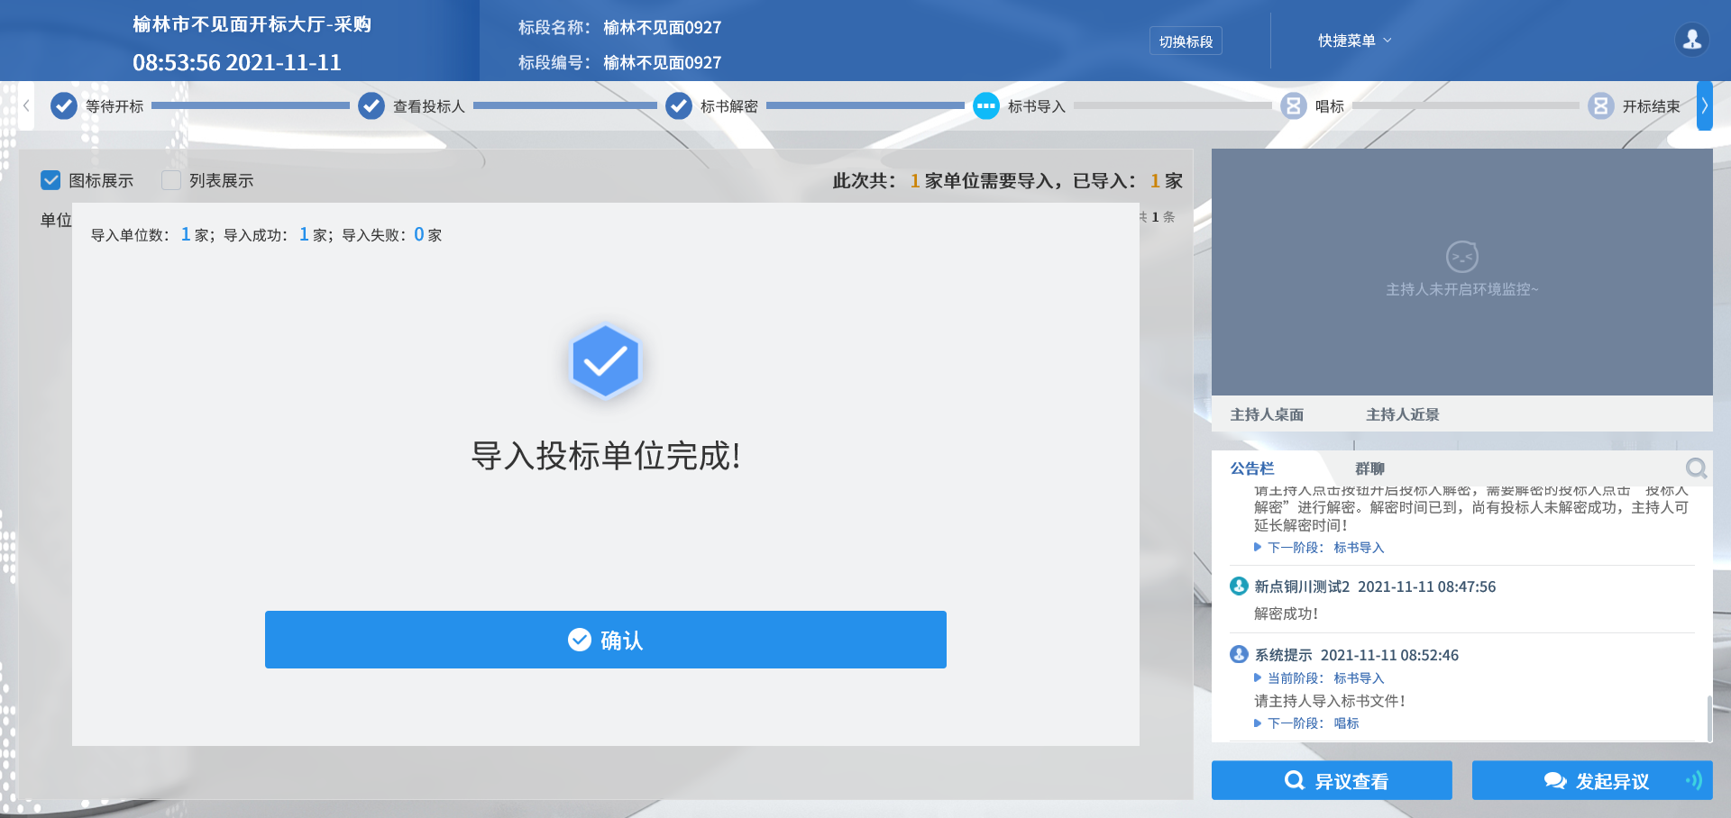

  - 唱标
功能说明：唱标。
前置条件：投标人解密完成。
操作步骤：
1、后台特征配置可启用唱标确认，唱标确认描述后台配置，主持人设置时间后可开启唱标确认，投标人端可以选择同意或者不同意，快捷菜单唱标确认历史可以查看所有单位的确认情况（只过滤未递交单位）。
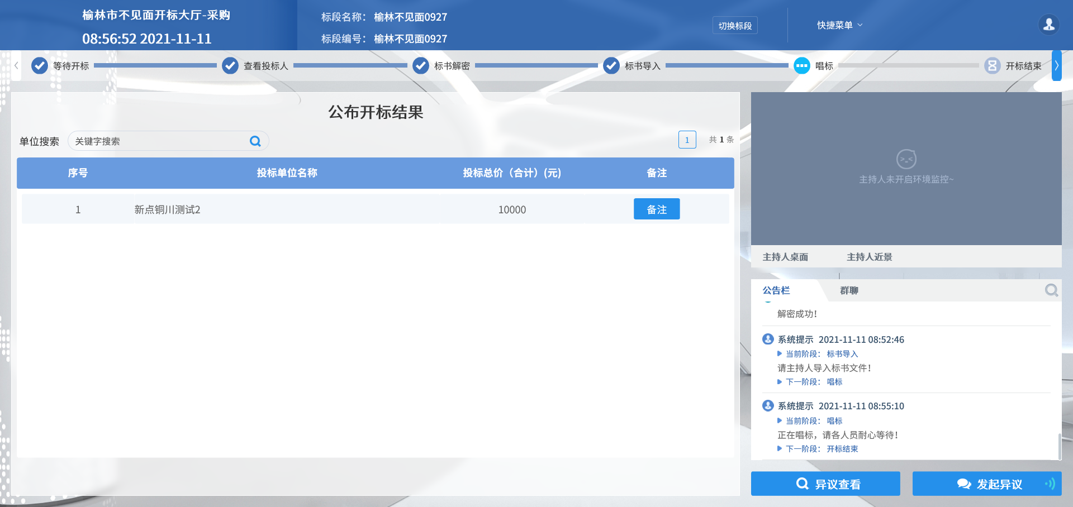

  - 开标结束
功能说明：开标结束。
前置条件：唱标结束。
操作步骤：投标人可查看并下载开标记录表；
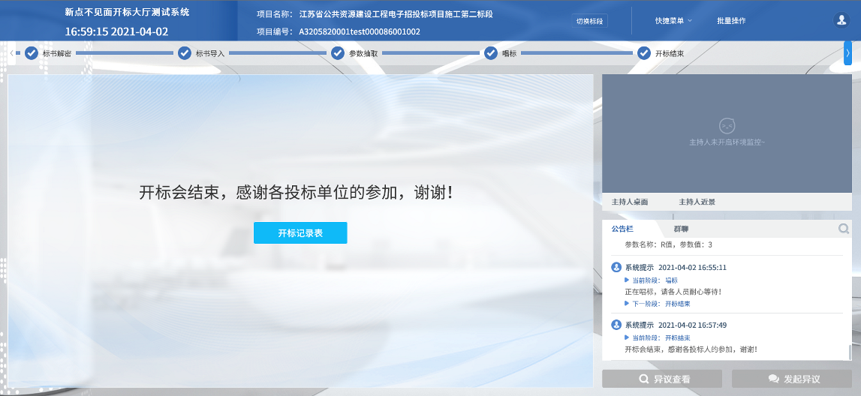
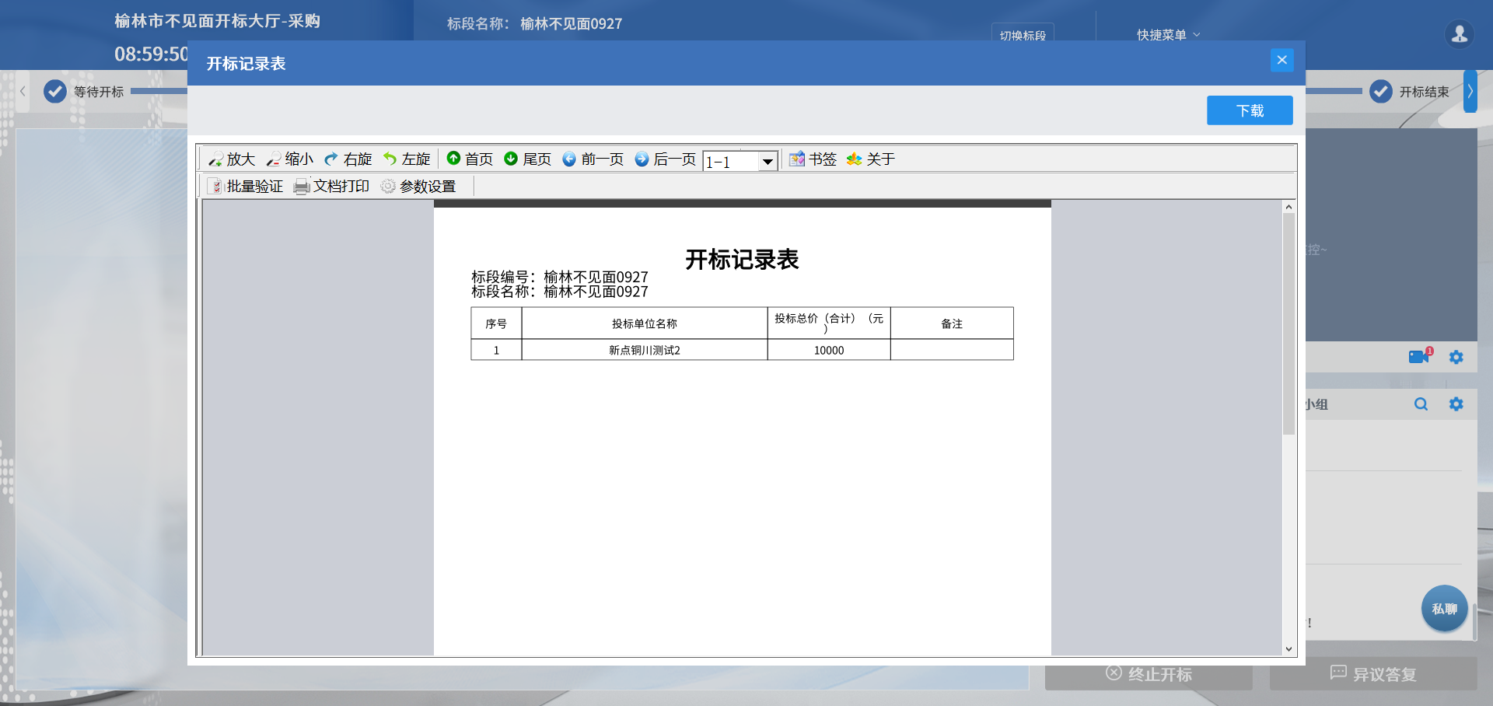

- 虚拟开标大厅辅助功能
  - 语音异议
功能说明：投标人在开标过程中可以通过语音提问给主持人提问。
前置条件：
操作步骤：
- 点击“发起异议”→“语音发起”发起语音提问申请；
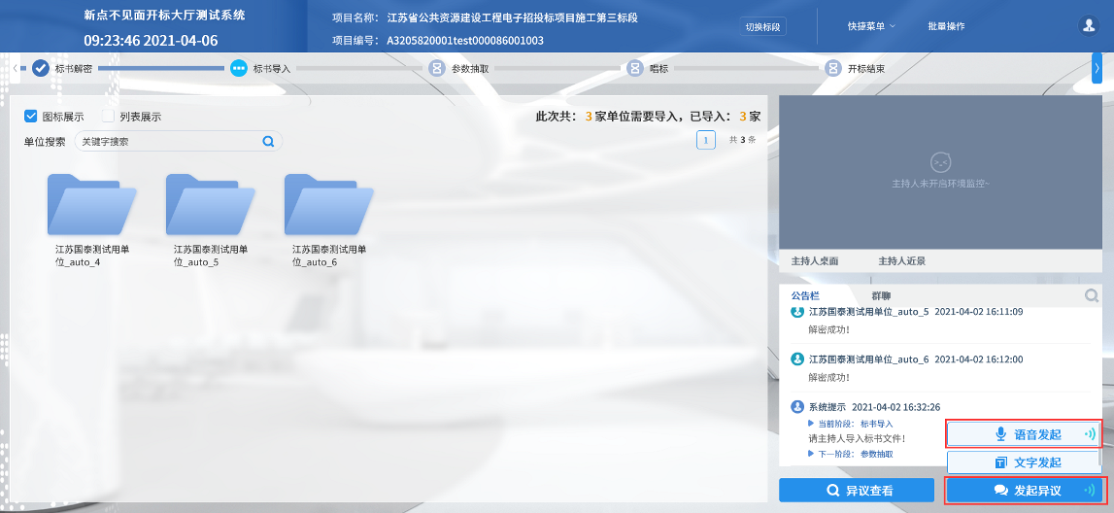
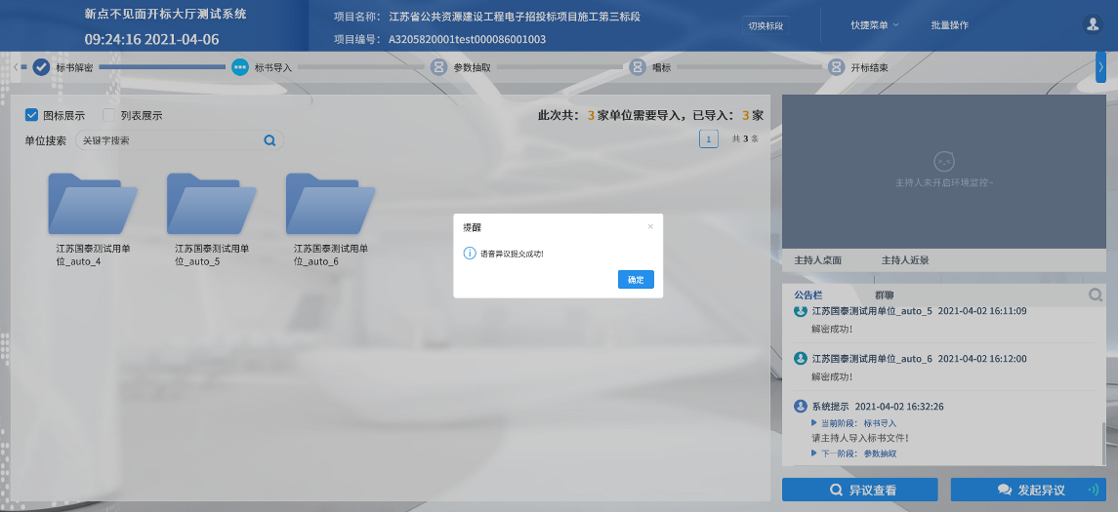
- 主持人接通后；
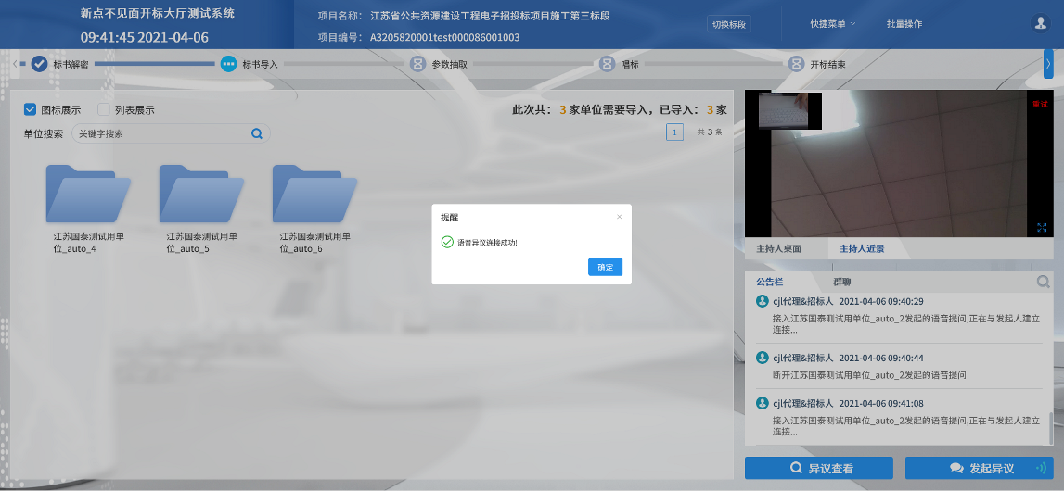
- 主持人断开后；
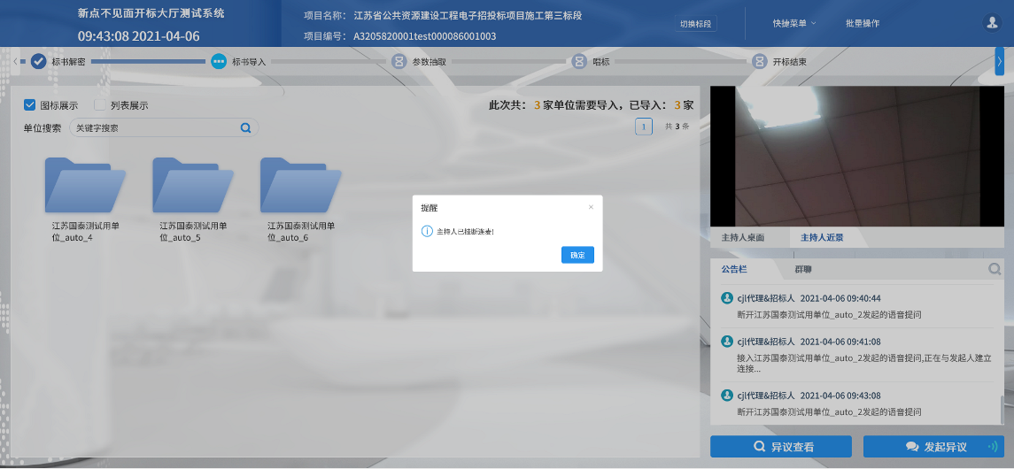

  - 文字异议
功能说明：投标人在开标过程中可以通过文字提问给主持人提问。
前置条件：
操作步骤：
- 点击“发起异议”→“文字异议”发起文字提问；
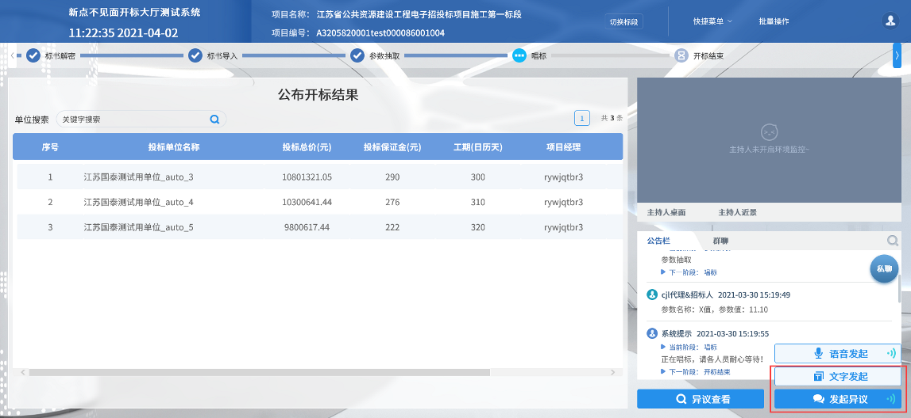
- 输入内容，上传附件后，通过“提交异议”提交文字异议，也可先通过“临时保存”保存异议内容；
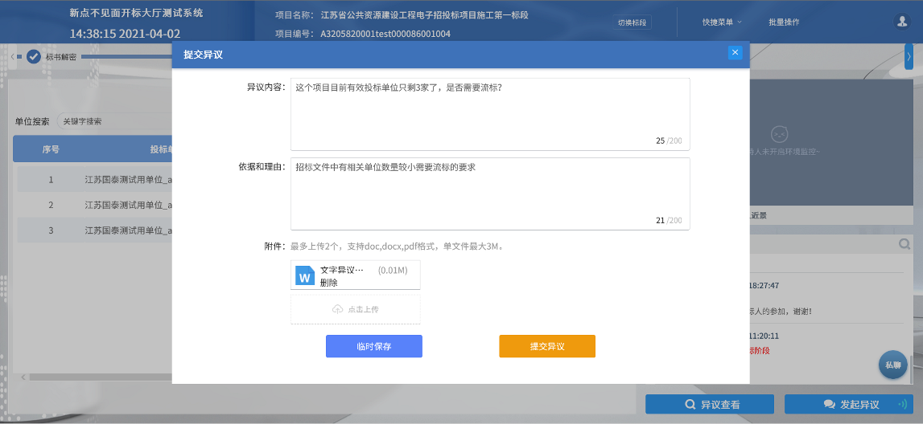
- 点击“异议查看”，可以查看自己提交的异议或者其他人的异议
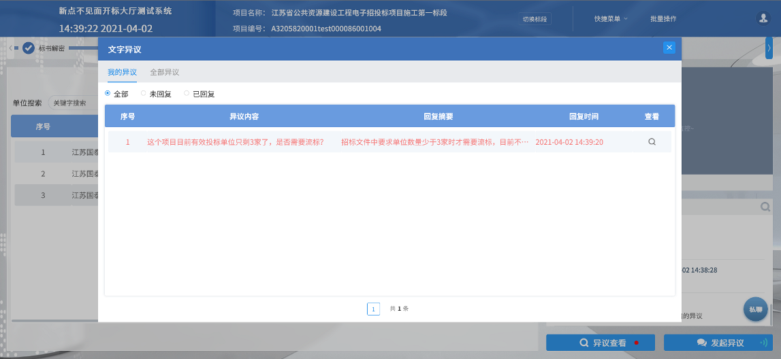
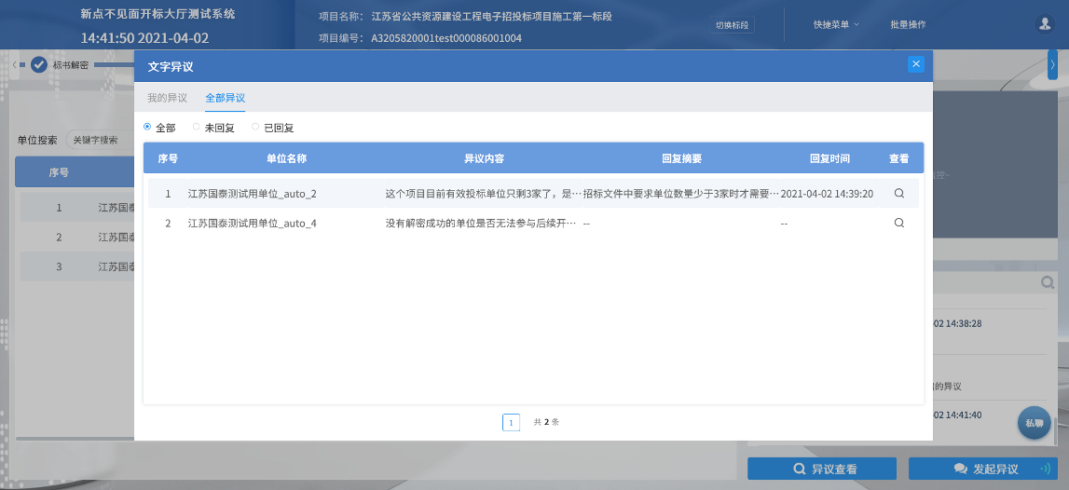
- 点击异议内容后面的查看按钮，即可查看本条异议的详细内容。
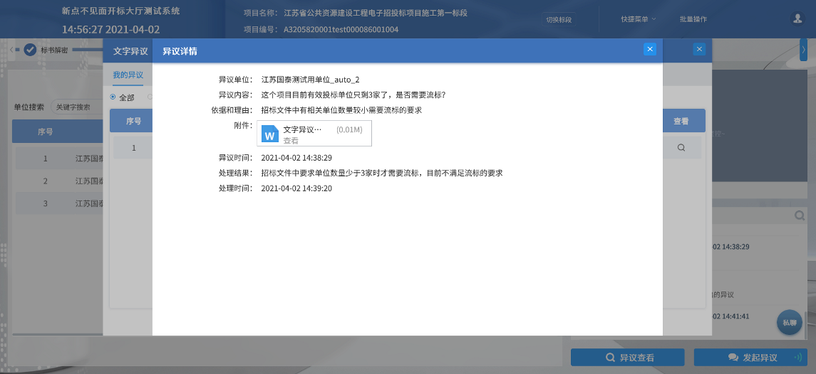

  - 询标
功能说明：投标人回复评标过程中评标委员会的询标提问。
前置条件： 评标委员会发起询标。
操作步骤：
- 点击项目列表页面的“质询提醒”查看投标人的质询，点击质询标段列表页面的“点击进入”可以进入对应标段查看质询详情；
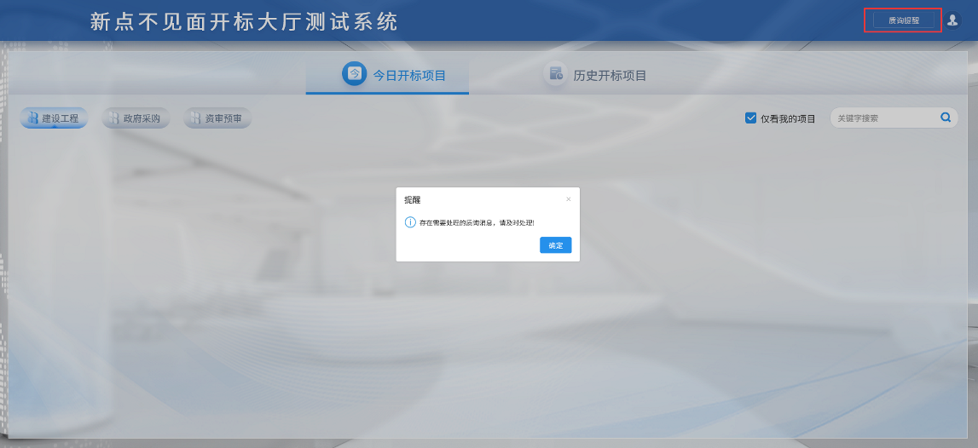
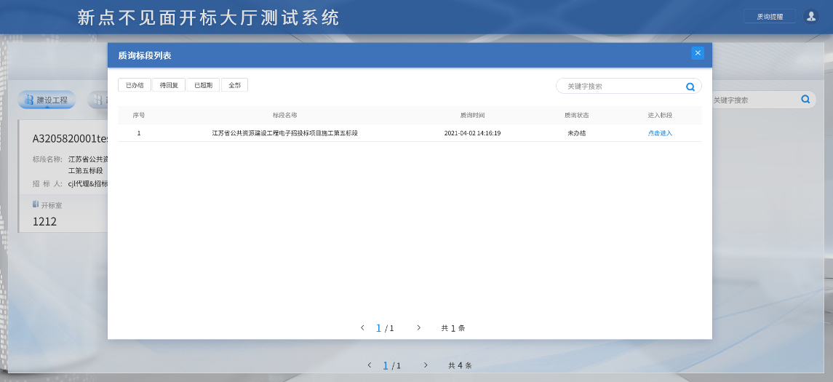
- 进入标段点击快捷菜单中的“质询处理”进入质询列表；
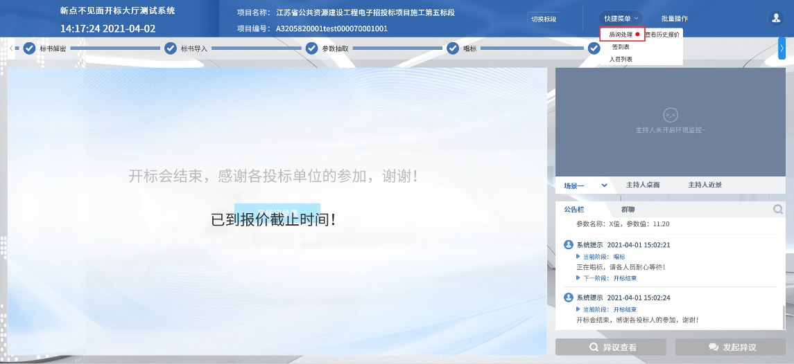
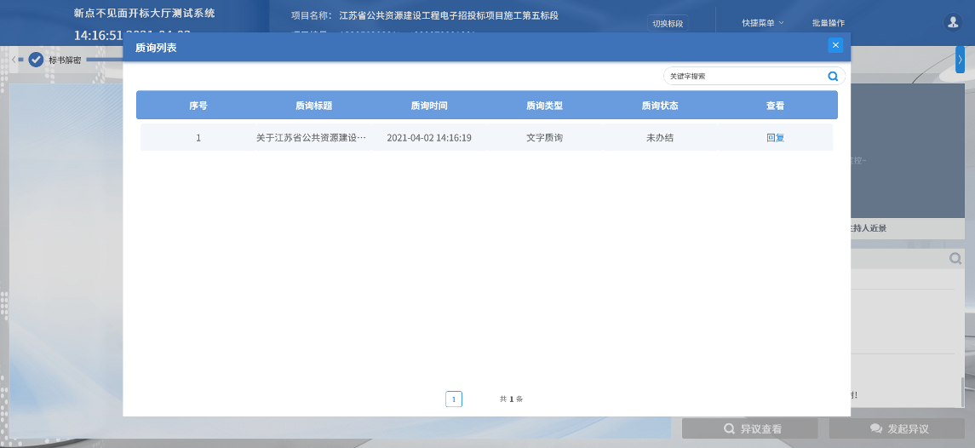
- 点击“回复”进入质询回复页面；
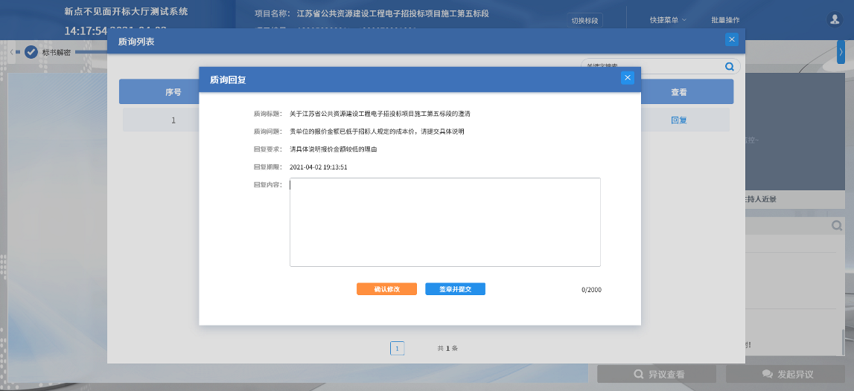
- 输入回复内容后点击“确定修改”完成对回复内容的保存；
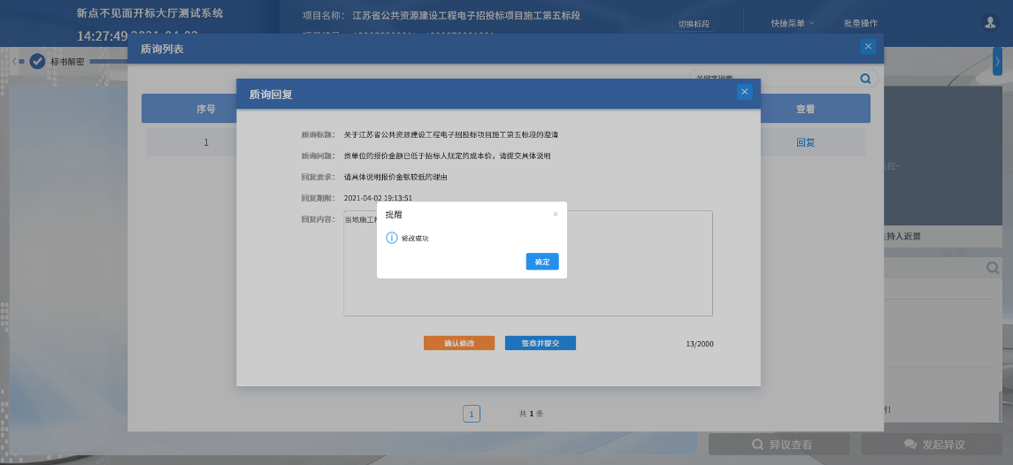
- 点击“签章并提交”，在弹出的询标函中点击“签章”完成签章并完成质询回复；
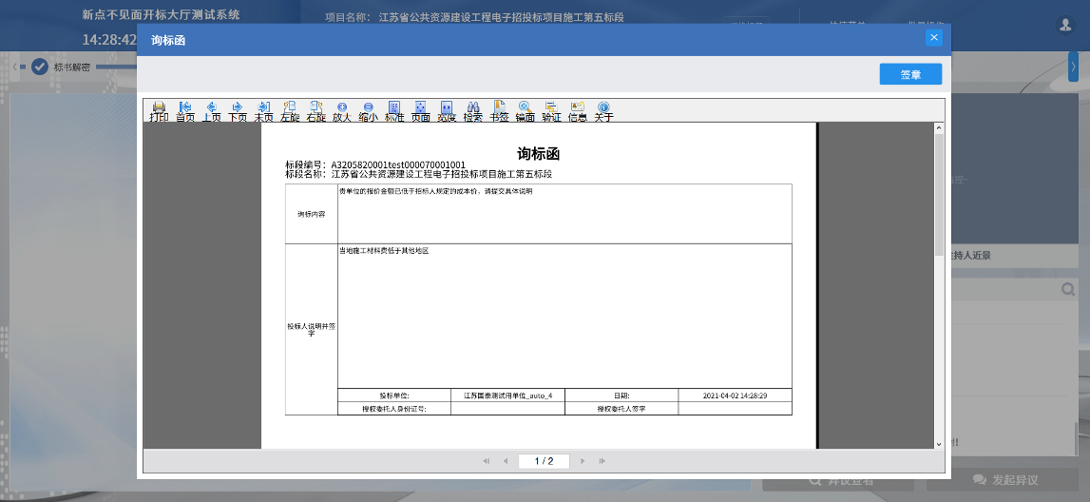
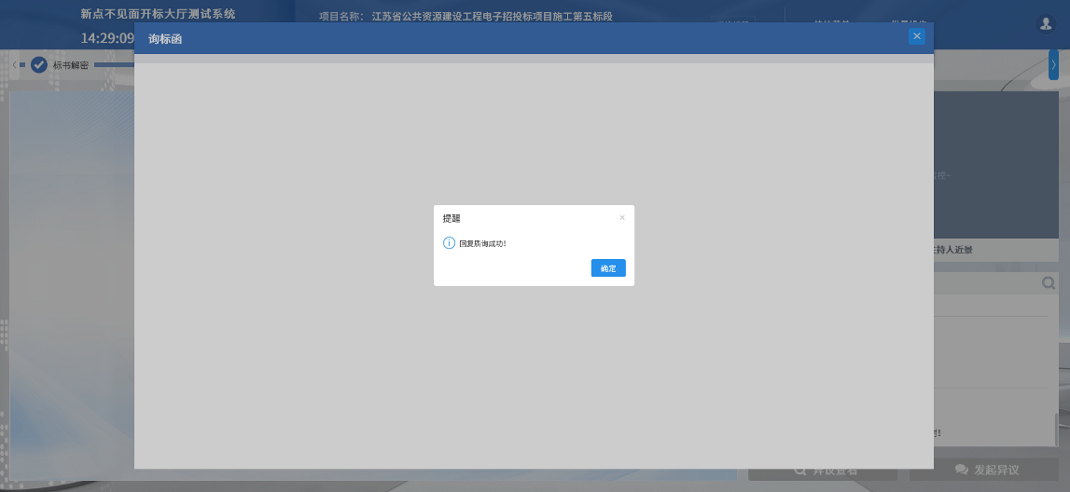
- 点击质询列表中已办结质询后面的“查看”，可以查看质询回复详情；
